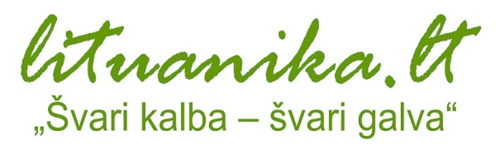
Gerb. Pedagogai,

Lietuvos nepriklausomybės atkūrimo 25 metų jubiliejaus metais Lietuvos Respublikos švietimo ir mokslo ministerija, Valstybinė lietuvių kalbos komisija ir kalbines technologijas plėtojanti bendrovė „Tilde IT“ jau 8 kartą pakvietė moksleivius pasitikrinti lietuvių kalbos žinias nacionaliniame konkurse „Švari kalba – švari galva“. Vasario 23–27 dienomis pirmajame etape kompiuterį lietuviškai kalbino net 11,5 tūkstančio moksleivių iš Lietuvos ir užsienio lietuvių mokyklų.
Jau yra paskelbti šio etapo nugalėtojai, tad jei ir Jūsų auklėtiniai dalyvavo šiame konkurse, ieškokite jų 120 geriausiųjų sąraše www.lituanika.lt.
Informuojame, kad antrasis konkurso etapas vyks Vilniuje kovo 16 d. – Knygnešio dieną. Tos pačios dienos popietę jau žinosime ir laimėtojus. Jie bus apdovanoti oficialiame renginyje LR prezidentūroje. Į konkurso antrąjį etapą patekusius moksleivius prašom registruotis iki kovo 9 d. el. paštu inga.balciuniene@tilde.lt.

Dėkojame visiems dalyvavusiems, linkime sėkmės antrojo etapo dalyviams ir laukiame kitų susitikimų!

Jei turite klausimų, į juos Jums atsakys
Inga Balčiūnienė, konkurso „Švari kalba – švari galva“ kuratorė
Tel. (8 5) 274 0373, 865082665,
el. p. inga.balciuniene@tilde.lt

